ОСОБЕННОСТИ ПОЖАРНОЙ ОПАСНОСТИ
НАВЕСНЫХ ФАСАДНЫХ СИСТЕМ
Пожарная опасность зданий и сооружений определяется количеством и свойствами материалов, находящихся в здании, а также пожарной опасностью строительных конструкций здания, обусловленной горючестью материалов, из которых они выполнены, и способностью конструкций сопротивляться воздействию опасных факторов пожара в течение определенного времени, т. е. их огнестойкостью.
В последние годы при строительстве зданий, сооружений общественного и гражданского назначения широко используются системы внешней теплоизоляции, облицовки и отделки наружных стен с внешней стороны по технологии навесных фасадных систем (НФС). НФС имеют хорошие теплотехнические характеристики, широкий спектр облицовочных и отделочных материалов. Сегодня на российском строительном рынке более 50 компаний, представляющих различные варианты НФС.
НФС: система, состоящая из материалов, изделий, элементов и деталей (включая архитектурно-декоративные элементы), а также совокупности технических и технологических решений, определяющих правила и порядок установки этой системы в проектное положение, предназначенная для отделки, облицовки (в случае использования штучных материалов) и теплоизоляции наружных стен зданий и сооружений различного назначения в процессе их строительства, ремонта и реконструкции
По статистике только в Москве применяется почти 5 млн м² штукатурных фасадов, а НФС с воздушным зазором – 6,6 млн м². При этом НФС используются, как правило, при строительстве (реконструкции) промышленных (73 %), торгово-коммерческих объектов (69 %) и жилых зданий (до 50%).
Вместе с тем около 40 % используемых на российском рынке фасадных систем не имеют технических свидетельств и необходимых сертификатов. В некоторых видах фасадов применяются горючие материалы, что значительно влияет на класс конструктивной пожарной опасности зданий. При этом использование сильногорючих утеплителей может привести к быстрому распространению огня и образованию высокотоксичных продуктов горения.
Нередки случаи возгорания конструкций НФС во время их монтажа в результате несоблюдения правил пожарной безопасности при проведении огневых и сварочных работ. Особенно это относится к фасадным системам с использованием для защиты утеплителя сгораемых влагозащитных мембран и кашировок.
Основные виды навесных фасадных систем
Многообразие защитно-декоративных систем можно свести к двум основным видам:
- фасадные теплоизоляционные композиционные системы с наружными штукатурными слоями (ФТКС) - (рис. 1): совокупность слоёв, устраиваемых непосредственно на внешней поверхности наружных стен зданий, в том числе клеевой слой, слой теплоизоляционного материала, штукатурные армируемые и защитно-декоративные слои.
ФТКС представляет собой комплекс материалов и изделий, устанавливаемый на строительной площадке на заранее подготовленные поверхности зданий или сооружений в процессе их строительства, ремонта и реконструкции, а так же совокупность технических и технологических решений, определяющий правила и порядок установки ФТКС в проектное положение. ФТКС предназначенна для наружной облицовки, отделки и теплоизоляции стен зданий, сооружений различного назначения, им присущи наличие мокрых технологических процессов, продолжительные перерывы и ограничения по климатическим условиям при монтаже.
Определяющим аспектом пожарной опасности этих систем является применение в качестве утеплителя плитного пенополистирола и некоторых видов пенополиуретанов, а также их потенциальная способность содействовать распространению пожара (перебросу пламенного горения), если пламя выходит на фасад здания;
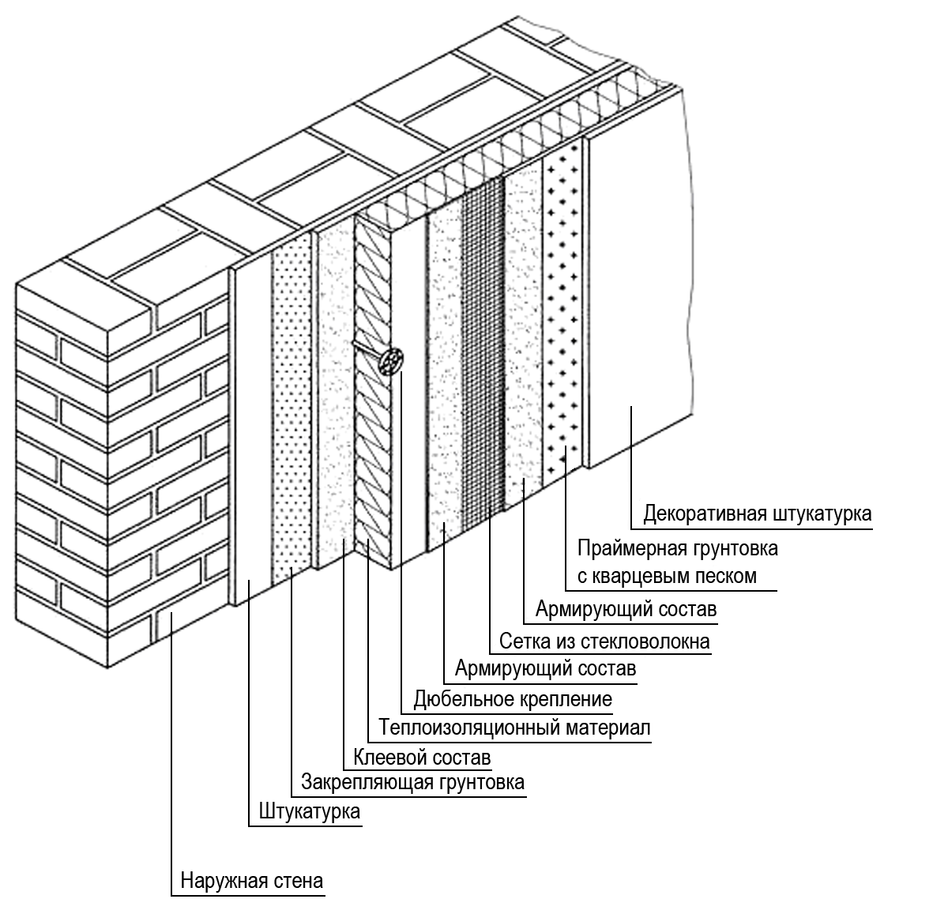
- навесные фасадные системы (НФС) с воздушным зазором (рис. 2): система, состоящая из подоблицовочной конструкции, теплоизоляционного слоя (при необходимости), ветро-гидрозащитной мембраны (при необходимости) и защитно-декоративного экрана, а также совокупности технических и технологических решений, определяющих правила и порядок установки этой системы в проектное положение, предназначенная для наружной облицовки и теплоизоляции стен зданий, сооружений различного назначения;
Рис. 1. Схема ФТКС

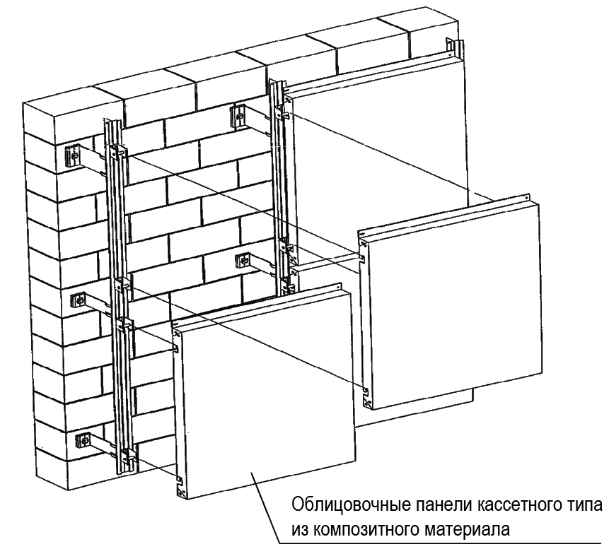
Рис. 2. Схема НФС
с воздушным зазором
(теплоизоляционный слой
условно не отображен)

В строительстве на территории Российской Федерации все более предпочтительными становятся технологии наружного утепления фасадных стен с применением НФС с воздушным зазором и облицовкой различными материалами (рис. 2). Для этих энергосберегающих защитно-декоративных систем характерны долговечность, технологичность, возможность круглогодичного монтажа вне зависимости от климатических условий (всесезонность проведения строительных работ), что позволяет эффективно решать задачи строительства новых зданий и сооружений различного назначения, а также реконструкции и капитального ремонта (санации) зданий старого жилого фонда и объектов массовой застройки первых периодов панельного домостроения.
НФС с воздушным зазором представляет собой конструкцию, состоящую из несущего каркаса системы, выполненного из стальных или алюминиевых профилей. Каркас может крепиться как на несущую, так и на самонесущую ограждающую конструкцию (стену) или в перекрытия и каркас здания (междуэтажное крепление) если стена не соответствует требованиям к ней предъявляемым.
Каркас состоит из двух основных элементов:
1) кронштейнов, которые крепятся непосредственно к стене с помощью фасадных анкеров и анкерных дюбелей из коррозионностойких сталей или сталей с коррозионно-стойким покрытием;
2) направляющих профилей, которые крепятся к кронштейнам несущего каркаса с помощью метизов.
Анкеры и метизы должны иметь «Техническое свидетельство о пригодности новой продукции для применения в строительстве на территории Российской Федерации» (ТС) и Техническую оценку пригодности продукции для применения в строительстве» (Приложение к ТС) ФАУ "Федеральный центр нормирования, стандартизации и технической оценки соответствия в строительстве" (далее - ФАУ "ФЦС") Министерства регионального развития Российской Федерации.
Механическая безопасность системы, ее прочность и устойчивость при совместном действии статической нагрузки от собственной массы системы с учетом возможного обледенения и ветровых нагрузок, а также пульсации, обеспечивается при работе в упругой стадии несущих элементов каркаса системы. При этом должны учитываться соответствующие физико-механические характеристики материала строительного основания (стены) и применяемых облицовочных элементов.
Вид и марку утеплителя основной плоскости фасада, его толщину, проектный воздушный зазор, необходимость применения и характеристики ветровлагозащитной мембраны определяют на основании расчетов приведенного сопротивления теплопередаче стены с учетом ее теплотехнической однородности, в соответствии с классом энергетической эффективности здания и природно-климатических условий района строительства.
Нормативная база исследования пожарной опасности НФС
Требования пожарной безопасности, предъявляемые к системам наружного утепления фасадов, в том числе и к навесным системам, регулируются положениями Федерального закона № 123-ФЗ от 22 июля 2008 г. «Технический регламент о требованиях пожарной безопасности» (ФЗ-№123), а также действующих Сводов правил (СП) и Строительны норм и правил (СНиП).
В соответствии с постановлением Правительства Российской Федерации от 27.12.1997 г. № 1636 новые, в том числе импортируемые, материалы, изделия, конструкции и технологии подлежат подтверждению пригодности для применения в строительстве на территории Российской Федерации. Это положение распространяется на продукцию, требования к которой не регламентируются полностью или частично действующими нормативными документами и от которой зависит безопасность и надежность зданий и сооружений.
Оценка и подтверждение пригодности фасадных теплоизоляционных защитно-декоративных систем для применения в строительстве, предъявляемые требования, свойства, характеристики, которыми должна обладать НФС с воздушным зазором и ее элементы, а также область и условия применения в строительстве определяются в ТС ФАУ "ФЦС" при представлении информации согласно Рекомендациям по составу и содержанию документов и материалов, представляемых для технической оценки пригодности продукции «Фасадные теплоизоляционные системы с воздушным зазором». М.: Госстрой России, 2004.
В согласованном с ФАУ "ФЦС" «Альбоме технических решений. Конструкции НФС с воздушным зазором …» (АТР) должны быть представлены все основные принципиальные конструктивные решения системы и ее узлов, прошедшие огневые испытания в составе НФС с воздушным зазором. В ТС и АТР содержатся основные положения по проектированию, монтажу, эксплуатации НФС, они предназначены для проектных, подрядных, надзорных и контролирующих органов.
Оценка и определение области применения НФС с воздушным зазором проводятся по результатам огневых испытаний на пожарную опасность образцов конструкций.
На основе серии натурных огневых испытаний систем теплоизоляции, облицовки и отделки наружных стен с внешней стороны специалистами ЦНИИСК им. В.А. Кучеренко и ФГБУ ВНИИПО МЧС России разработан (введен в действие с 1 июля 2003 г.) межгосударственный стандарт ГОСТ 31251-2003, а с 1 марта 2010 г. введен в действие (заменен) в новой редакции межгосударственный стандарт ГОСТ 31251-2008. В указанном стандарте устанавливаются критерии оценки для определения класса пожарной опасности наружных стен зданий с внешней стороны со смонтированными на них фасадными теплоизоляционными системами. При этом требования указанного стандарта не распространяются на оценку пожарно-технических характеристик заполнений проемов в наружных стенах, а также наружных стен из светопрозрачных конструкций.
ГОСТ 31251-2008 утвержден приказом Ростехрегулирования и распоряжением Правительства Российской Федерации [12]. ГОСТ устанавливает метод испытаний на пожарную опасность при тепловом воздействии пожара с внешней стороны здания, наружных стен с выполненными на их внешней поверхности НФС.
Метод испытания на пожарную опасность конструкций наружных стен и НФС заключается в определении показателей характеристик пожарной опасности, в условиях воздействия факела пламени из оконного проёма помещения с очагом пожара, на внешнюю сторону наружных стен и учитывает возможное влияние конструкции стены отделки и (или) облицовки, а также системы утепления на распространение опасных факторов пожара.
Анализ причин и последствий пожаров и возгораний,
произошедших на строящихся и эксплуатируемых зданиях
с обустройством фасадов
Наряду с имеющимися преимуществами системы НФС с воздушным зазором имеют ряд недостатков, связанных с обеспечением пожарной безопасности. Анализ существующих конструкций НФС с воздушным зазором показал, что некоторые типы систем содержат в среднем 1,5 кг и более пожарной нагрузки на 1 м² вертикальной поверхности здания. Поэтому, если распространение пламени по наружной поверхности фасада может и не происходить, система в целом является пожароопасной.
Следует рассматривать два варианта пожара в зданиях с НФС:
а) пожар внутри помещения здания
Сценарий развития: после разрушения остекления оконного проёма и выброса пламени наружу элементы примыкания фасадной системы в верхней части оконного проема испытывают температурное воздействие, происходит их разрушение, после которого пожар распространяется в воздушной прослойке с высокой скоростью и при определенных условиях (наличие горючего материала в уплотнениях проёмов, трещин, неплотностей и т. п.) может проникать в негорящие помещения, расположенные как над горящим, так и под ним;
б) пожар в воздушной прослойке
Сценарий развития: происходит возгорание ветровлагозащитной пленки, горение которой распространяется не только вверх по фасаду, но и вниз из-за создания горящего расплава. Таким образом, можно отметить особенности, характеризующие пожарную опасность НФС с воздушным зазором:
- пожары имеют достаточно высокую линейную скорость распространения;
- развитие пожара происходит во всех направлениях. Распространению вверх по фасаду способствуют конвективное движение продуктов горения и тяга воздушного потока в подоблицовочном пространстве.
Распространению пожара вниз способствуют стекание расплава горючих ветровлагозащитных плёнок и осыпание горящих материалов. На распространение пожара в горизонтальном направлении влияние оказывает атмосферный ветер;
- возможность обрушения фасадной конструкции или ее части, что создает опасность для участвующего в тушении пожара личного состава и находящихся рядом со зданием людей;
- опасность распространения пожара под облицовочными элементами и его проникновение в помещения здания через неплотности в оконных или дверных проёмах;
- возможность занесения источника вторичного зажигания в подоблицовочное пространство в узлах стыков с цоколем, парапетом и т.п.;
- невозможность визуального определения зоны горения и направления распространения пожара в подоблицовочном пространстве;
- невозможность подачи огнетушащих веществ в зону пожара, поскольку горение происходит в пространстве, закрытом элементами облицовки;
- сложность разборки конструкции для эффективной подачи огнетушащих веществ в зону горения;
- действия по тушению пожара проводятся на высоте, что сопряжено с большим риском для работающего личного состава.
Проведение после пожара восстановительных работ на эксплуатируемом объекте весьма проблематично из-за их высокой трудоемкости и стоимости, а также вынужденного простоя объекта в течение длительного времени, так как работы подразумевают вскрытие всей фасадной системы здания и замену поврежденных элементов.
Отсутствие учета особенностей пожарной опасности НФС с воздушным зазором, несоблюдение требований, предъявляемых к конструкциям, проектированию, монтажу и эксплуатации НФС с воздушным зазором, наиболее очевидны при анализе причин и последствий пожаров и возгораний, произошедших на строящихся и эксплуатируемых зданиях и сооружениях с обустройством фасадов данными системами.
Особенности и характеристики основных узлов, элементов,
материалов и изделий, применяемых в конструкциях НФС
Пожарная опасность систем наружного утепления фасадов зданий, в том числе и навесных, определяется не только пожарной опасностью применяемых материалов, а также зависит в значительной степени от использованных технических и конструктивных решений. Зависимость между пожарно-техническими характеристиками материалов и пожарной опасностью НФС с большой вероятностью можно установить только для материалов группы горючести НГ или Г3 и Г4 без применения конструктивной защиты.
Применение в составе НФС с воздушным зазором материалов и изделий, выполненных из негорючих материалов, увеличивает вероятность соответствия фасадной системы требованиям класса пожарной опасности К0, за исключением параметра обрушения элементов системы массой более 1 кг (ГОСТ 31251), который зависит от термомеханических характеристик материала, конструктивного решения системы, а также типа крепежа. Данный параметр может быть определен, как правило, только в результате огневых испытаний конкретной конструкции. Если в составе НФС с воздушным зазором применены материалы групп горючести Г3 и Г4 без конструктивной защиты от воздействия опасных факторов пожара (например, в качестве наружной облицовки), то можно, как правило, прогнозировать, что данные фасадные системы будут отнесены к классам пожарной опасности К2 и К3.
Для материалов и изделий, примененных в НФС с воздушным зазором, групп горючести Г1 и Г2 (например, в элементах облицовки основной плоскости фасада), при различных решениях конструктивной защиты, такие однозначные зависимости с классом пожарной опасности системы установить невозможно без проведения огневых испытаний конструкции в целом.
Рассмотрим основные типовые элементы и узлы, характерные для НФС с воздушным зазором.
- Важным звеном с точки зрения обеспечения необходимой устойчивости (сохранение неизменяемой геометрии) в случае возникновения пожара НФС с воздушным зазором являются элементы несущего каркаса. Так, системы с элементами несущего каркаса, выполненными из алюминиевых сплавов, при пожаре могут разрушиться, поскольку алюминий быстро теряет свои прочностные (несущие) характеристики под воздействием температур, превышающих 300 °C, и плавится при температурах свыше 600…660 °C (в зависимости от марки сплава). Конструкция каркаса определяется типом применяемых облицовочных элементов, их геометрическими размерами, массой и способом крепления. Наиболее надежными для НФС с воздушным зазором являются подоблицовочные системы, выполненные из стали с антикоррозионным покрытием или из коррозионностойкой стали.
2. Теплоизоляция строительного основания может выполняться в следующих вариантах:
- однослойный утеплитель, состоящий по толщине из негорючих теплоизоляционных плит одной марки, или однослойный, состоящий по толщине из теплоизоляционных плит одной марки переменной плотности;
- многослойный утеплитель, состоящий из теплоизоляционных плит различных марок и разной плотности общей проектной толщины;
- комбинированный утеплитель.
Эффективными с позиций пожарной безопасности являются теплоизоляционные материалы из минеральной ваты с волокнами из каменных пород (базальтовое сырье) на органическом/полимерном связующем, с температурой плавления волокна не менее 1000 ºС. Теплоизоляционные стекловолокнистые материалы имеют температуру плавления волокна от 600 ºС.
- В НФС с воздушным зазором для защиты утеплителя от негативных атмосферных воздействий, обеспечения требуемой долговечности и уменьшения теплопотерь при необходимости поверх утеплителя устанавливаются ветровлагозащитные паропроницаемые мембраны, указанные в ТС на НФС и имеющие ТС на право применения в фасадных системах.
По пожарно-техническим характеристикам большинство материалов этих мембран, относятся к горючим с группой горючести от Г1 до Г4. В настоящее время рядом Российских предприятий освоен выпуск негорючих ветровлагозащитные паропроницаемые мембран:
- марки «TEND КМ-О» и марки «TEND®FR» производства ООО «Стройконнект» (Россия, г. Санкт-Петербург);
- «ИЗОЛТЕКС-НГ» (по ТУ 5774-001-51256706-2010, Сертификаты соответствия № С-RU.ПБ06.В. производства фирмы ООО «АЯСКОМ» (Россия).
Не рекомендуется применять горючие ветровлагозащитные мембраны в НФС на высотных объектах и на зданиях, сооружениях, относящихся по функциональной пожарной опасности к классам Ф1.1 и Ф4.1.
Кроме того, при условии применения минераловатного утеплителя с волокнами из каменных пород в ряде случаев просто нет необходимости в использовании ветровлагозащитных мембран («Протокол от 10.07.2008 г. заседания рабочей комиссии научно-технического совета Москомархитектуры по вопросу обеспечения пожарной безопасности навесных фасадных систем с ветрозащитными мембранами различных типов»).
Решение о применении (или неприменении) мембраны принимается проектной организацией на основании требований ТС на систему, конструктивных и архитектурных особенностей здания, его высоты, природно-климатических, экологических и других условий, а также требований к обеспечению пожарной безопасности, учитывая пожарно-технические характеристики мембран.
Если принимается решение о неприменении в НФС c воздушным зазором ветрозащитной мембраны поверх утеплителя, в углах здания рекомендуется предусмотреть вертикальные отсечки-преграды на всю высоту фасадной системы, исключающие перетекание воздушных потоков с одной стены на другую, для снижения турбулентности воздушных потоков и ветрового давления на фасад.
В случаях, когда промежуток времени между установкой теплоизоляционных минераловатных плит на строительное основание и монтажом элементов наружной облицовки НФС превышает 30 дней, поверхность плит рекомендуется защищать от атмосферных воздействий полимерными пленками, с последующим их удалением.
Применение в НФС c воздушным зазором в качестве утеплителя негорючих «в массиве» минераловатных плит с горючим наружным ветровлагозащитным слоем (кашированием) или горючих пленочных ветровлагозащитных мембран не приведет к изменению класса пожарной опасности рассматриваемых конструкций по критериям ГОСТ 31251, что связано с малой толщиной защитных мембран и, вследствие этого, практически незначительной массой горючего материала в составе системы. Наличие мембраны, в том числе из материалов группы горючести Г4, не оказывает критического влияния на характеристики пожарной опасности систем. Вместе с тем при возникновении пожара в зданиях с такой ветровлагозащитой негорючего утеплителя в фасадной системе площадь термодеструкции наружного, даже «слабогорючего» группы Г1, слоя каширования плит утеплителя или горючих пленочных мембран может иметь большие размеры, причем реальные площади их повреждения труднопрогнозируемы.
Как показали испытания, термодеструкция при нагреве наружного каширования утеплителя сопровождается интенсивным газовыделением, которое может продолжаться еще несколько часов после ликвидации очага пожара, а воспламенение горючей пленки типа Tyvek приводит к возникновению вторичных источников зажигания в воздушном зазоре системы.
При монтаже НФС с горючими влаговетрозащитными мембранами необходимо обеспечить выполнение требований правил пожарной безопасности (ППБ) и соблюдение технологии монтажных работ.
- Для НФС с воздушным зазором большое значение имеет использование стальных элементов защиты (пожарная отсечка − обрамление) по контуру (по всему периметру) оконных, дверных, вентиляционных и других проемов, с целью предотвращения проникновения пламени во внутренний объем системы. Пожарная отсечка (обрамление) проемов выполняется панелями из коррозионно-стойких тонколистовых сталей или из сталей с антикоррозионным покрытием. При этом листовая сталь в панелях должна быть толщиной не менее 0,55 мм. Панели должны составляться в заводских условиях или непосредственно при монтаже на фасаде в единый противопожарный короб с применением метизов из коррозионностойких сталей или из сталей с антикоррозионным покрытием.
Противопожарные короба различных типов НФС с воздушным зазором могут быть различных вариантов исполнения, объединяемых по основным конструктивным решениям в три группы:
- стальные панели облицовки верхнего и боковых откосов проемов имеют выступы-бортики с вылетом за лицевую поверхность облицовки основной плоскости фасада. Устройство таких выступов-бортиков на противопожарных коробах обрамления проемов позволяет обеспечить отброс факела пламени, выходящего из проема при пожаре от основной плоскости фасада, тем самым снижается тепловое и излучающее воздействие от пламенного горения на внешнюю поверхность облицовки основной плоскости системы. Следует учитывать, что чем больше вылет выступов-бортиков, тем потенциально более надежна фасадная система. Обратное смещение (отступ внутрь) наружной фронтальной плоскости бортиков стальных панелей облицовки откосов проемов по отношению к лицевой (фронтальной) поверхности элементов облицовки основной плоскости фасада не допускается;
- стальные панели облицовки верхнего и боковых откосов проемов имеют бортики без вылета за лицевую поверхность облицовки основной плоскости (фронтальной) НФС, вертикальная плоскость бортиков выполнена в плоскости облицовки основной поверхности фасада;
- скрытые противопожарные короба − стальные панели облицовки верхнего и боковых откосов проемов не имеют выступов-бортиков, а стальные панели облицовки с внешней поверхности имеют дополнительную облицовку, выполненную из различных материалов (керамогранитные или терракотовые плиты, искусственный или натуральный камень, композитные или фиброцементные панели и др.).
С позиции обеспечения пожарной безопасности НФС с воздушным зазором наиболее предпочтительным является исполнение стальных противопожарных коробов обрамления проемов с организацией выступов-бортиков с вылетом за лицевую поверхность облицовки основной плоскости фасада.
- Облицовка основной плоскости фасада в конструкции НФС с воздушным зазором выполняет защитно-декоративную функцию (защитно-декоративный экран): предохраняет утеплитель, конструкцию несущего каркаса и строительное основание от повреждений и негативных явлений (атмосферных воздействий, пламенного горения при пожаре, высоких температур, тепловых потоков и др.), а также создает архитектурный облик зданий и сооружений. Материалы, применяемые для изготовления облицовочных элементов, различны, причем ассортимент их постоянно расширяется: металлы, натуральные и искусственные камни, керамогранит, терракотовые, композитные, фибро- и асбоцементные (цементно-волокнистые) материалы и т. д.
Выводы об уровне пожарной опасности НФС с воздушным зазором делаются на основании испытаний конкретных конструкций, по критериям оценки ГОСТ 31251, согласно существующим нормативным требованиям. Результаты таких испытаний во многом зависят от материала наружного защитно-декоративного экрана фасада и конструктивного исполнения.
5.1. Для фасадных систем с облицовкой из керамической плитки, керамогранита, терракота, натурального и искусственного камня, фибро- и асбоцементных плит и т. д. с открытой системой крепления (видимое крепление), учитывая высокую вероятность их растрескивания и выпадения, следует предусматривать увеличение крепежных элементов вблизи проемов. Тип крепления облицовки к элементам каркаса определяется по расчетам с учетом механических свойств, массы и размеров элементов облицовки, а также формы, геометрических размеров, материала применяемых элементов (скоб, зацепов, кляммеров).
5.2. Для НФС с воздушным зазором с облицовкой из листовых материалов (фибро- и асбоцементные плиты, слоистые материалы и т. д.), которые характеризуют: достаточно высокая трещиностойкость; наличие очагов внутренних напряжений; способность к взрывообразному разрушению в условиях теплового воздействия пожара, большое значение имеет использование стальных элементов защиты по контуру оконных, дверных, вентиляционных и других проемов.
Наличие на облицовочных плитах компаундов на основе эпоксидных и полиэфирных смол или акриловых композиций с расходом не более 600 г/м², применяющихся для приклеивания декоративной каменной крошки или глазури, не увеличивает пожарную опасность фасадных систем.
5.3. В настоящее время широко применяются в строительстве, для облицовки фасадов и внутренних интерьеров, алюминиевые композитные панели (АКП). Благодаря высокой пластичности такого типа панели легко поддаются трансформации в различные формы, и в то же время жесткость алюминиевого сплава в сочетании с композитным материалом обеспечивают устойчивость к динамическим воздействиям при значительно меньшем удельном весе в сравнении с другими облицовочными материалами. Широкая цветовая гамма колористических решений облицовочных материалов позволяет расширять возможности архитектурных решений, в частности, НФС с воздушным зазором на фасадах зданий и сооружений.
Как правило, АКП – многослойный материал, состоящий из двух слоев алюминиевого сплава и внутреннего полимерного слоя (наполнителя). Наружный алюминиевый слой защищает многослойное покрытие, обеспечивающее стойкость материала к атмосферным осадкам и ультрафиолетовому излучению на протяжении ряда лет (долговечность). Наполнитель панелей представляет собой композицию полимерных материалов, антипиреновых и технологических добавок, различающихся по своему составу и свойствам.
Применение в НФС с воздушным зазором облицовочных элементов, выполненных из алюмокомпозитных материалов со средним слоем из негорючего материала на основе гидроокиси алюминия (группа горючести среднего слоя НГ) не является опасным.
Не все испытанные фасадные системы с облицовкой основной плоскости фасада элементами из композитных материалов были допущены к применению, хотя материалы имели идентичные пожарно-технические характеристики (горючесть Г1) и воспламеняемость В1 или В2. Учитывая, что мощность и время теплового воздействия, особенности проведения испытаний на горючесть и воспламеняемость, а также теплофизические свойства трехслойных панелей-сэндвичей с алюминиевыми обшивками (в первую очередь высокие коэффициенты теплопроводности и теплоемкости) не позволяют оценить реальную пожарную опасность конструкций НФС по этим методам, требуется проведение среднемасшабных испытаний по ГОСТ 31251.
Опыт проведения огневых испытаний и практика применения НФС с воздушным зазором с облицовкой из композитных материалов позволяют сформулировать обобщенные характеристики и требования по применению. В НФС с воздушным зазором можно применять только те композитные материалы, которые успешно прошли огневые испытания по ГОСТ 31251 в составе конкретной системы. По результатам испытаний системе присваивается соответствующий класс пожарной опасности, определяется область применения НФС и полностью оформляются нормативные документы.
Для зданий и сооружений с плоскими фасадами (с внутренними углами более 135º), за исключением высотных зданий, допускается применение всех НФС с воздушным зазором с облицовкой из композитных материалов, прошедших огневые испытания (по ГОСТ 31251-2008 [7]), имеющих требуемый для этих объектов класс пожарной опасности.
Для зданий с пожарной нагрузкой более 1000 МДж/м² (архивы, библиотеки и т. п.) следует исключить применение НФС, имеющих облицовки из алюмокомпозитных материалов до получения результатов соответствующих огневых испытаний с вышеуказанной пожарной нагрузкой.
Для обеспечения контроля применяемых на объектах композитных материалов (или других видов облицовочных материалов), содержащих органические компоненты, следует проводить идентификационный контроль методами термического анализа и методом определения низшей теплоты сгорания (прил. А и Б ГОСТ 31251-2008) с последующим сравнением полученных результатов с аналогичными результатами исследований, полученными при проведении испытаний данных систем с этими материалами облицовки по ГОСТ 31251.
Характерные примеры пожаров на объектах
с применением НФС с воздушным зазором
- Шестого апреля 2007 г. в 14 ч 06 мин поступило сообщение о пожаре в административном здании «Дукат Плейз III» по адресу: ул. Гашека, д. 6. К моменту прибытия первых пожарных подразделений к месту вызова, в 14 ч 14 мин, происходило открытое горение фасада здания с уровня 8-го этажа, огонь быстро распространился по фасаду преимущественно в верхнюю часть здания и на крышу (рис. 3). В 15 ч 15 мин пожар был ликвидирован. В результате пожара частично пострадали конструкции фасада здания, крыши и инженерное оборудование.

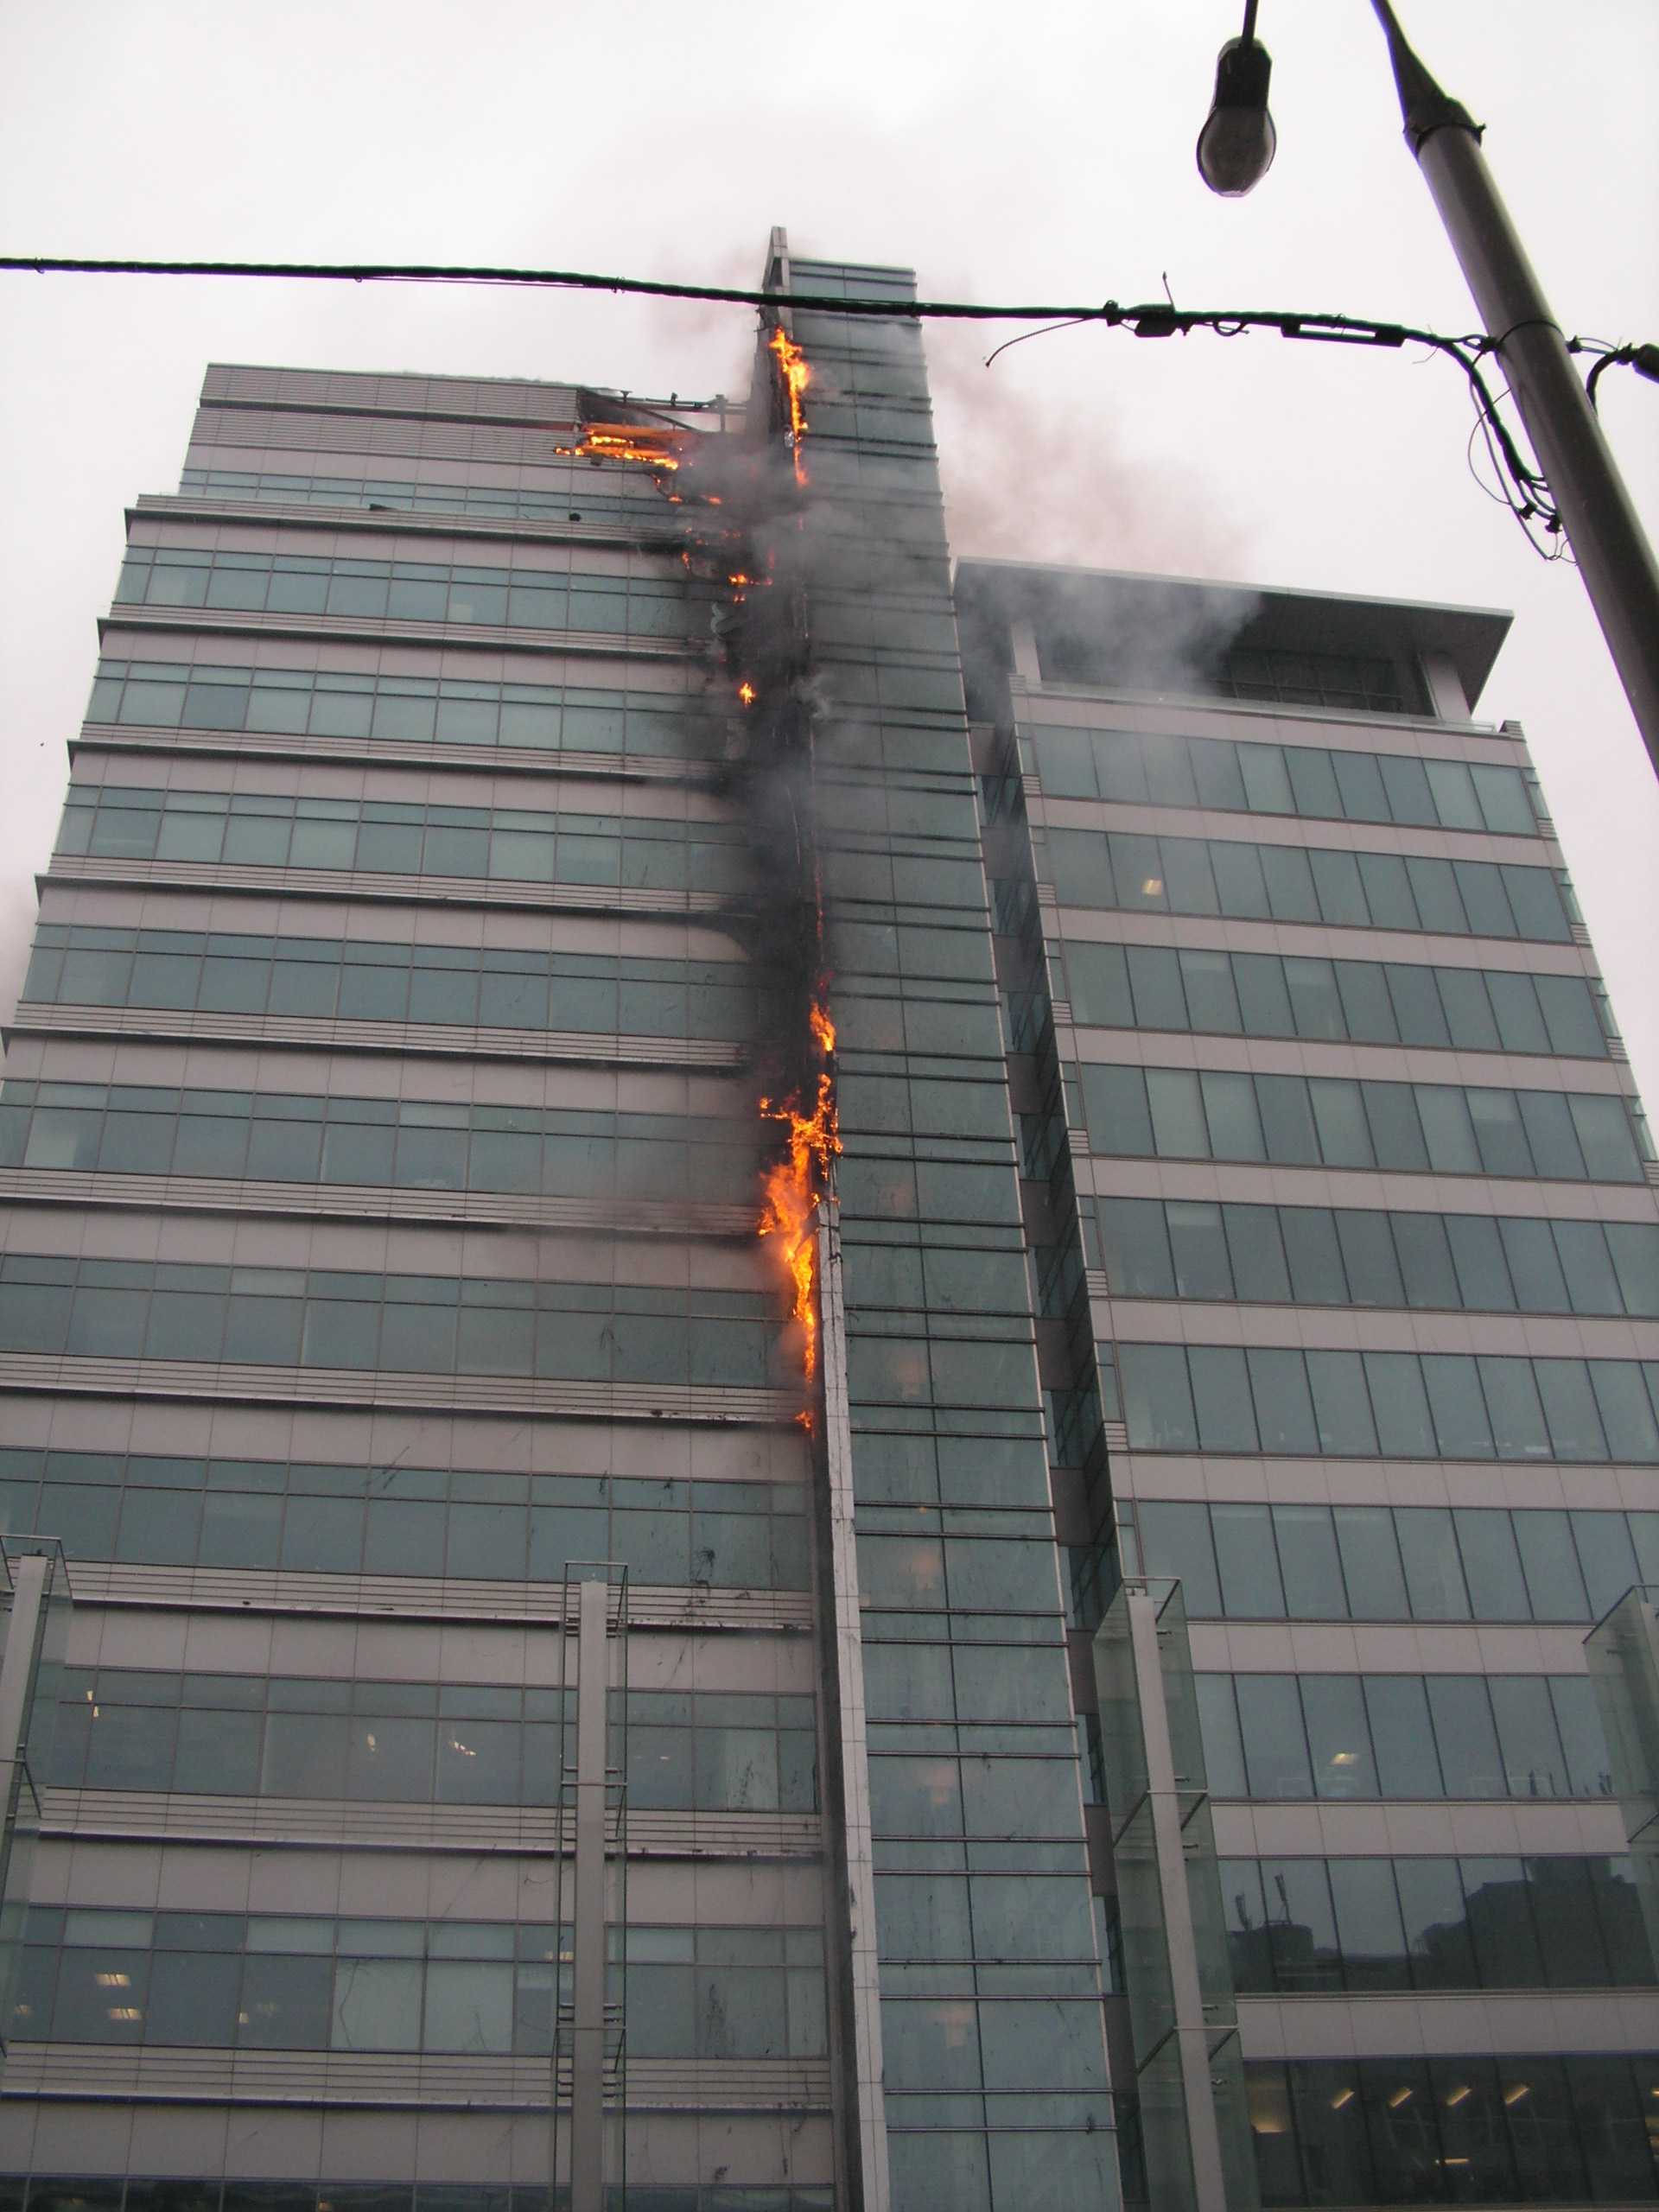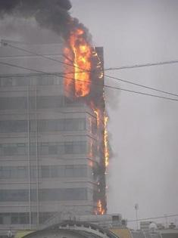

Рис. 3. Пожар в бизнес-центре «Дукат Плейз III»

Для отделки фасада здания была применена НФС с воздушным зазором «Aghito Vent». Здание было облицовано панелями из алюмокомпозитного материала Alucobond B2, группа горючести которого определяется как Г4 (сильногорючие). За панелями располагался утеплитель из минераловатных плит, обернутых в ветровлагозащитную, паропроницаемую пленку с маркировкой Tуvek.
Очаг пожара находился с внешней стороны здания на уровне
9-го этажа, в углу, образованном стыком стены лестничной клетки. В очаге не было никаких устройств и механизмов, кроме электрооборудования светового оформления здания. Причиной пожара послужило воспламенение резинового кожуха, закрывающего место соединения проводов светового оформления, от теплового эффекта в местах переходного электрического сопротивления с дальнейшим распространением горения на другие горючие материалы.
- Пожар в 35-этажном здании «Транспорт Тауэр» в столице Казахстана г. Астана произошел 30.05.2006 г. (рис. 4). Возгорание на 30-м этаже здания привело к развитию пожара по фасаду. Причина − применение в качестве облицовки композитного материала, группа горючести которого определяется как Г4.
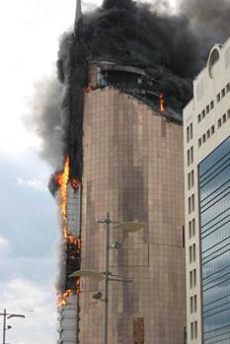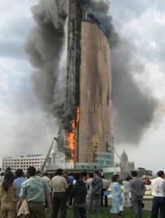

Рис. 4. Пожар в здании «Транспорт Тауэр» в столице Казахстана г. Астана
- 22.07.2007 г. в г. Владивостоке возник пожар в 24-этажном здании административно-жилого комплекса «Атлантис» (рис. 5). Пожар начался с 19-го этажа и быстро распространился по фасаду здания. Причина − применение в качестве облицовки композитного материала, группа горючести которого определяется как Г3 и Г4.
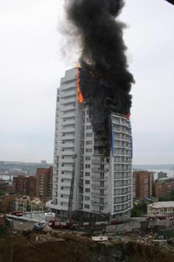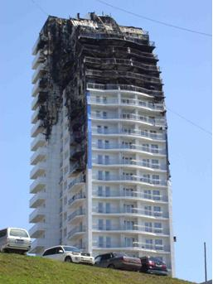
Рис. 5. Пожар в здании административно-жилого комплекса «Атлантис»в г. Владивостоке
- Пожар 20.02.2008 г. в реконструируемом административном здании ООО «Бизант», расположенном по адресу: г. Москва, 1-й Дербенёвский пер., д. 5. К моменту прибытия первых пожарных подразделений происходило открытое горение облицовочных панелей фасадной части административного здания на площади 100 м² (рис. 6). В результате пожара облицовочные панели, выполненные из алюмокомпозитного материала, и утеплитель фасадной части здания обгорели и обрушились с 1-го по 6-й этаж с образованием очагового конуса, вершина которого направлена к оконному проему 1-го этажа, расположенного справа от входа в здание. Пластиковые оконные рамы с 1-го по 6-й этаж фасадной части здания обгорели и оплавились. Очаг пожара находился со стороны фасадной части реконструируемого административного здания ООО «Бизант», под оконным проемом 1-го этажа, расположенным справа от входа в здание, в месте, где были проложены высоковольтные кабели.
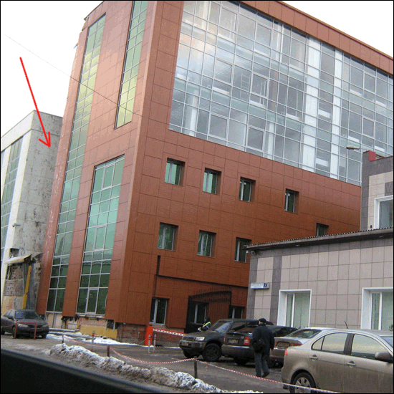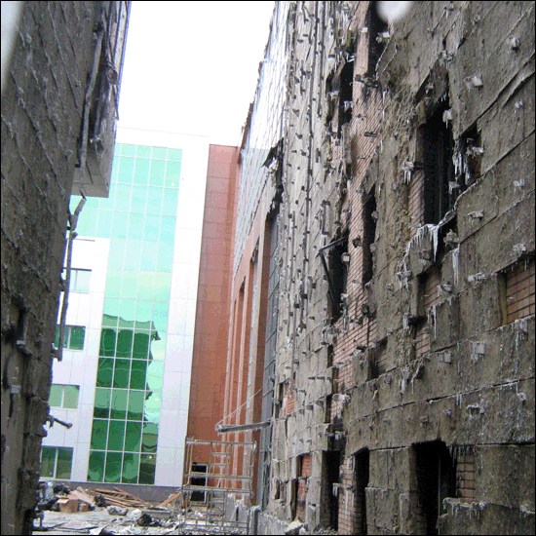
Рис. 6. Пожар в офисном здании по адресу:г. Москва, 1-й Дербенёвский пер., д. 5
Причинами пожара послужили тепловой эффект аварийного пожароопасного режима работы в высоковольтном кабеле, проложенном на высоте около 0,8 м от земли, со стороны фасадной части здания, под панелями облицовки, в качестве которой был использован сильно-горючий композитный материал (кассеты облицовки основной плоскости фасада и панели облицовки оконных проемов), а также несоблюдение конструктивных и технических требований ТС на НФС.
- 20.03.2010 г. в 17 ч 08 мин на пульт дежурного 3 СПЧ Управления по САО ГУ МЧС России по г. Москве поступило сообщение о возгорании в бизнес-центре, расположенном по адресу: г. Москва, ул. 2-я Хуторская, д. 38, стр. 26 (рис. 7). На момент прибытия дежурного караула 3 СПЧ происходило открытое горение фасадной системы с 1-го по 5-й этаж. Пожар быстро развился и распространился на мансардный этаж и противоположный фасад здания; произошло обрушение конструкций мансардного этажа и фасадных конструкций. В ходе ликвидации пожара погиб начальник службы пожаротушения Главного управления МЧС России по г. Москве полковник внутренней службы Е.Н. Чернышев.
В 2006 году было начато перепрофилирование производственного здания ОАО «Машиностроение и гидравлика» под административное (бизнес-центр) с надстройкой мансарды и устройством НФС с воздушным зазором с применением горючих алюмокомпозитных панелей и ветровлагозащитной мембраны. Строительно-монтажные работы на объекте завершены в конце 2009 года.
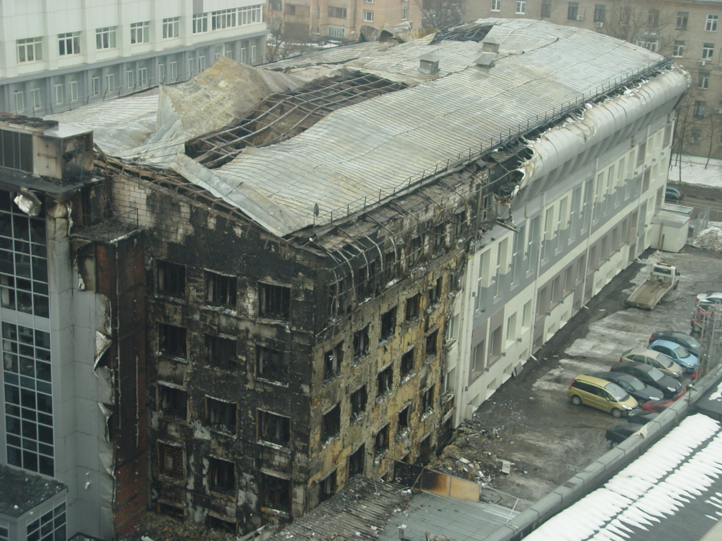
Рис. 7. Пожар в здании бизнес-центра по адресу:г. Москва, ул. 2-я Хуторская, д. 38, стр. 26
С учетом полученной информации основной версией произошедшего пожара является неосторожное обращение с огнем при проведении огневых работ неустановленными лицами. Причина быстрого развития пожара − применение сильногорючего алюмокомпозитного материала для изготовления кассет облицовки и панелей облицовки оконных проемов, несоблюдение конструктивных и технических требований ТС на НФС и использование конструктивных решений, не прошедших огневые испытания по ГОСТ 31251-2008 [7].
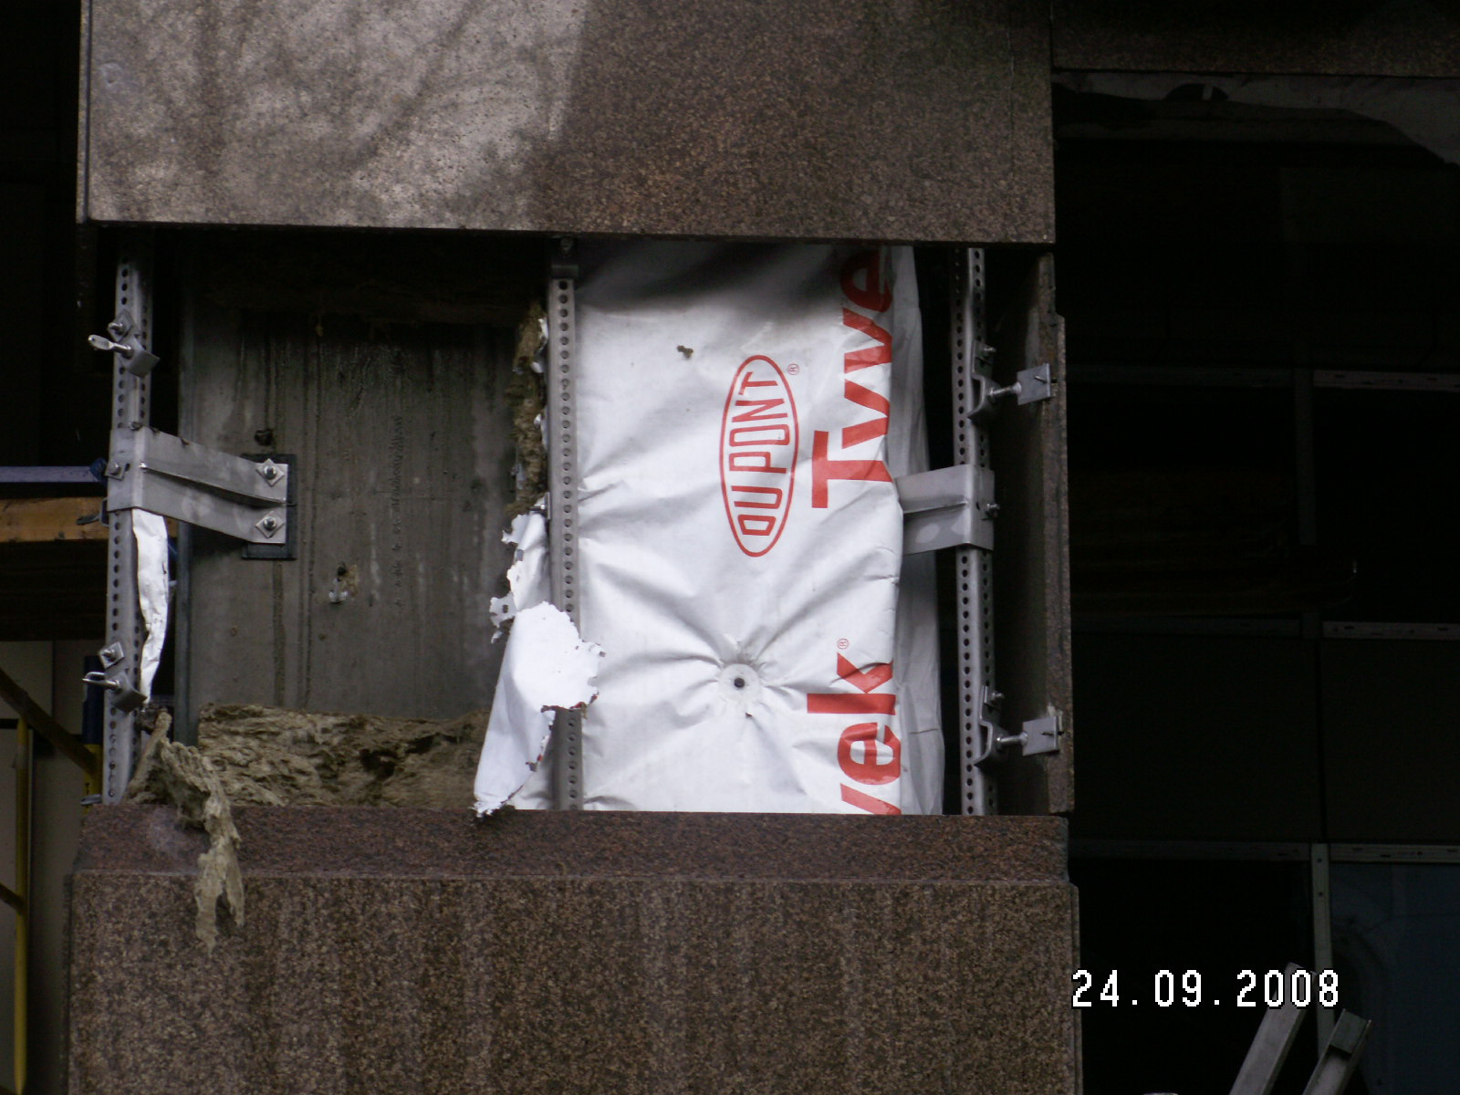
- Пожар в здании ЗАО Торгового дома «Центральный военный универсальный магазин», расположенного по адресу: г. Москва, ул. Воздвиженка, д. 10/2, возник 22.09.2008 г. В процессе осмотра места пожара была определена зона с максимальными термическими повреждениями. Причиной пожара послужило воспламенение пленки Tуvek от аварийного пожароопасного режима работы в электросети уличного освещения (рис. 8).
Рис. 8. Зона с максимальными
термическими повреждениями
ветровлагозащитной пленки Tуvek
- 06.08.2009 г. в 14 ч 39 мин в пожарную охрану города поступило сообщение о пожаре в незаселенном жилом доме по адресу: г. Москва, ул. Ивана Бабушкина, д. 10 (рис. 9). К моменту прибытия пожарных подразделений в 14 ч 42 мин происходило открытое горение поверх утеплителя фасада здания на площади 1000 м². Пожар был ликвидирован в 16 ч 06 мин сотрудниками пожарной охраны.
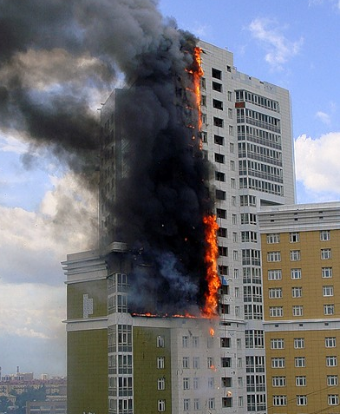
Рис. 9. Пожар в незаселенном жилом доме по адресу:г. Москва, ул. Ивана Бабушкина, д. 10
Очаг пожара находился на уровне 16-го этажа левого крыла здания, где крыша соединяется с центральным корпусом здания. Непосредственно перед возникновением пожара на кровле проводились огневые работы, связанные с устройством гидроизоляции. Горение было обнаружено после проведения огневых работ, по сильному задымлению. Причиной пожара послужило воспламенение находившихся на кровле здания горючих материалов от теплового воздействия открытого пламени газовой горелки или искр, образовавшихся при производстве огневых работ, связанных с устройством гидроизоляции, с последующим переносом горения на горючие строительные материалы НФС с воздушным зазором, ветровлагозащитную пленку и облицовочные панели, выполненные из алюмокомпозитного материала.
- В 18 часов 10 минут 03.04.2013 г. в многоквартирном 40-ка этажном доме (общая высота здания 145 м) «Олимп» комплекса «Грозный-Сити» расположенном по адресу: Чеченская республика, г. Грозный, ул. Умара Димаева, дом 14, произошёл пожар по фасаду здания (Рис.10). Огонь удалось полностью потушить к 1:30 4 апреля. По последним подсчетам площадь пожара составила 18 000 квадратных метров. В его тушении были задействованы более 200 сотрудников МЧС и 31 единица техники. На ликвидацию возгорания ушло почти семь часов.
Во время происшествия никто не пострадал, причинён материальный ущерб в крупном размере. По факту пожара возбуждено уголовное дело №66000 от 04.04.2013 г. по статье 219 УК РФ «Нарушение правил пожарной безопасности».
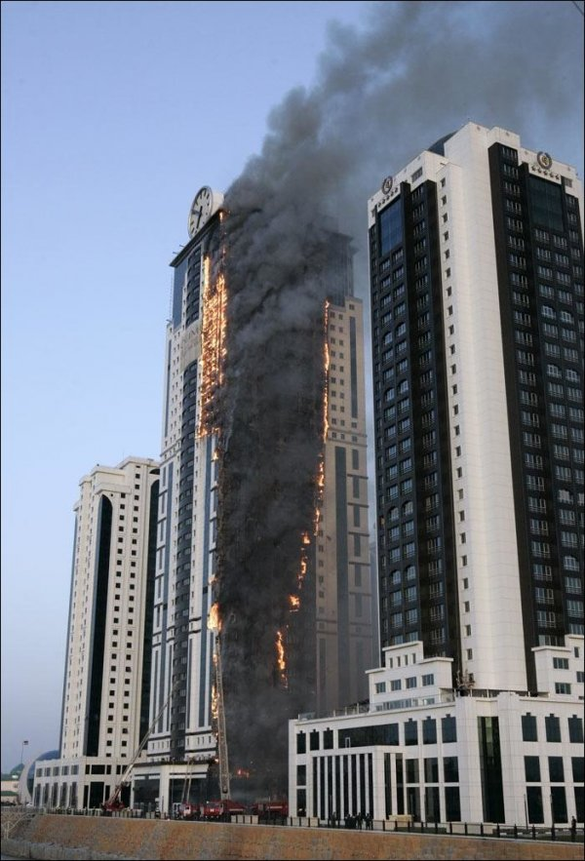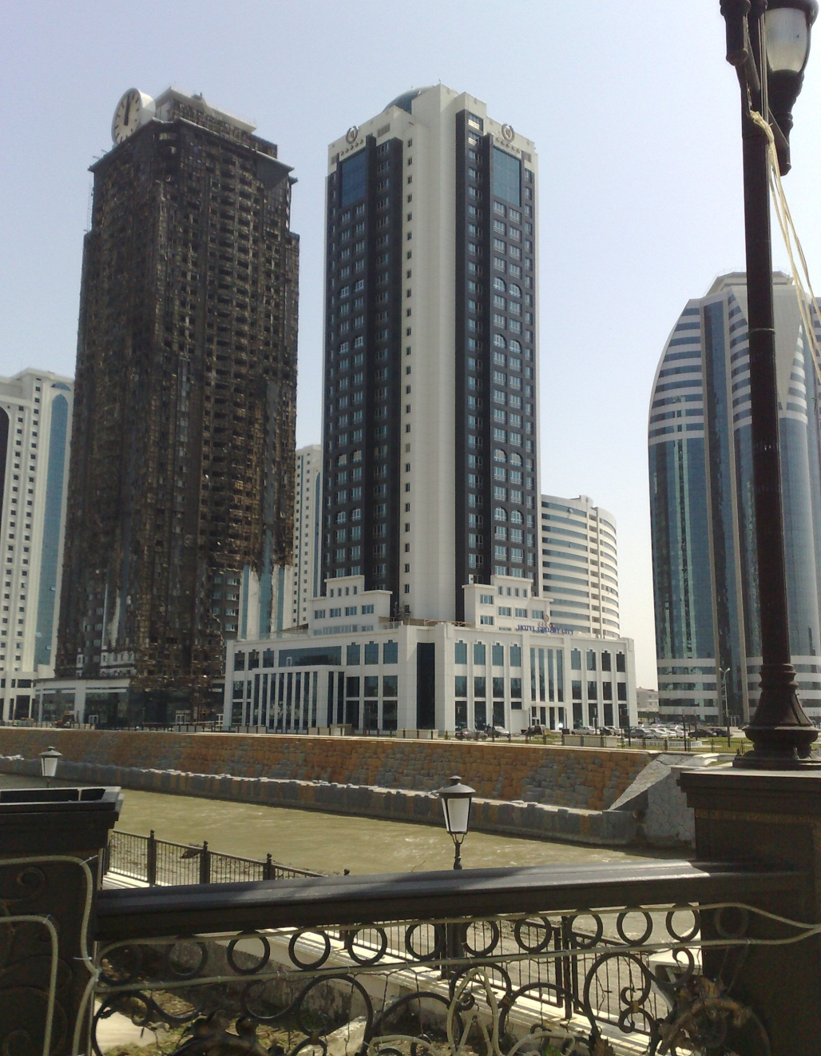
Группа сотрудников Депортамента надзорной деятельности МЧС России приняли участие в проведении обследования места происшествия, с целью определения причины, развития и последствий пожара.
По предварительным версиям причинами возникновения пожара по фасаду 40-ка этажного дома «Олимп» комплекса «Грозный-Сити» могли быть:
- короткое замыкание в наружном блоке кондиционирования на кровле 3-го этажа стилобатной части здания;
- умышленный поджог;
- нарушения правил пожарной безопасности при проведении огневых работ по обустройству примыкания гидроизолируещего покрытия кровли 3-го этажа стилобатной части здания к вертикальным наружным стенам основной части здания с внешней стороны, где уже была смонтирована фасадная система с воздушным зазором.
При проведении обследования было установленно:
1. Оборудование систем кондицианирования установленное на кровле 3-го этажа стилобатной части здания не было подключено к линиям электропитания т.к. во внутренних помещениях здания только начинались отделочные работы и работы по установки инженерного оборудования.
2. Организация охраны по периметру комплекса находится на высоком уровне и производится различными силовыми структурами МВД и служб безопасности по Чеченской республике. Кроме того следует учитывать, что возгорание произошло в светлое время суток в 18 часов 10 минут когда на строительстве находилось много строителей и велись интенсивные работы.
3. Основные несущие и ограждающие строительные конструкции, а также установленное инженерное оборудование не имеют, сколько нибудь значительных повреждений, местами отмечаются зоны закопчения внешних поверхностей строительных конструкций. Пламя от горения фасадной системы во внутренние помещения не проникло.
4. Принадлежность, тип и марка, разработчик навесной фасадной системы неустановленны, Проектная документация, нормативно-разрешительная документация, альбомы технических решений основных типовых узлов, результаты прохождения экспертиз, сертификаты соответствия материалов и изделий и т.п. предоставленны не были.
5. Объёмно-планировочные решения 40-ка этажного дома «Олимп» комплекса «Грозный-Сити» не предусматривают деление здания на пожарные отсеки, секции по вертикали.
Навесная фасадная система, с воздушным зазором предназначенная для теплоизоляции и облицовки наружных стен многоквартирного 40-ка этажного дома «Олимп» комплекса «Грозный-Сити» включает в себя:
- конструкцию несущего каркаса (подоблицовочная система). Конструкция сильно деформированна, так как L-образные кронштейны (имеют анкерное крепление к строительному основанию – к наружной стене здания) и вертикальные направляющие и горизонтальные ригеля выполненны из стального квадратного профиля без антикоррозионной защиты, имеют жёсткое соединение между собой электросваркой (Рис. 11 а, б). Данное соединение элементов несущего каркаса между собой не позволяет обеспечить компенсацию температурных деформаций.
Применение элементов каркаса выполненных из стали без коррозионной защиты не обеспечивает долговременного выполнения несущих свойств системы в целом (долговечности).
- однослойный утеплитель основной плоскости системы, проектной толщины 50 мм из негорючих (НГ по ГОСТ 30244-94) минераловатных плит на синтетическом связующем из сырьевой смеси на основе горных пород базальтовой группы и температурой плавления не менее 1000 ⁰С.
Теплоизоляционные плиты основной плоскости системы характеризуются - разрыхлением структуры и термическим разложением связующего на глубину до 50 мм. На отдельных участках отмечается отсутствие утеплителя, что могло произойти при выгорании специальных пластмассовых тарельчатых дюбелей или от гидравлических и механических воздействий при тушении пожара, в целом теплоизоляционный слой фасада не имеет больших повреждений.
Ветровлагозащитная паропроницаемая плёнка на объекте не применялась;
- пожарная отсечка (противопожарный короб) по периметру оконных (дверных и др.) проёмов выполняемый панелями из коррозионностойких тонколистовых сталей или из сталей с антикоррозионным покрытием в конструкции навесного фасада отсутствует. Обрамление оконных, витражных проёмов и отливы (нижние торцы проёмов) выполнены из окрашенного листа алюмокомпозитного материала «Alubond» (Рис 12) применённого при изготовлении облицовочных кассет коробчатого типа основной плоскости фасада;
- облицовка основной плоскости фасада (защитно-декоративный экран) выполнена кассетами коробчатого типа из окрашенного листа алюмокомпозитного материала «Alubond» (предположительно производства Греции) имеющего облицовку, с двух сторон, листами из алюминиевого сплава, толщиной 0,4…0,5 мм и средний слой из полиэтилена (чёрного цвета), предположительно вторичный полиэтилен (Рис.13).
Крепление кассет облицовки на несущем каркасе фасадной системы было выполнено самосверлящими стальными винтами.
Следует отметить, что при этом внешний алюминиевый слой облицовочной кассеты имеет плотный контакт с металлической поверхность несущего каркаса не имеющей коррозионностойкого покрытия, а это приводит к интенсивной коррозии в разнородных металлах.
Из-за конструктивных решений несущего каркаса системы, а именно жёсткое соединение элементов между собой посредством электросварки, приведших к сильной деформации металлоконструкции каркаса с передачей усилий в места крепления кассет, что в свою очередь способствовало разрушению материала кассет в местах крепления и выпадению их из системы. Выпавшие из системы кассеты облицовки способствовали интесификации пожара и являлись источниками вторичного зажигания.
Швы между смежными по вертикали и по горизонтали облицовочными кассетами были заполнены толстым слоем горючего герметизирующего материала (Рис.14).
Исходя из анализа полученных результатов при проведении обследования места происшествия можно предположить возможный вариант развития пожара.
Возгорание произошло при проведении огневых работ по обустройству примыкания гидроизолируещего покрытия кровли 3-го этажа стилобатной части здания к вертикальным наружным стенам основной части здания с внешней стороны, где уже была смонтирована фасадная система с воздушным зазором. Причиной пожара послужило воспламенение находившихся на кровле здания горючих материалов от теплового воздействия открытого пламени газовой горелки или искр образовавшихся при производстве огневых работ связанных с гидроизоляцией крыши, с последующим переносом горения на горючие строительные материалы навесной фасадной системы с воздушным зазором, облицовочные панели выполненные из алюмокомпозитного материала. Обустройство примыкания производилось методом создания расплава гидроизолирующего кровельного материала в зоне примыкания посредством газового балона и горелки (Рис.15). С краши стилобатной части здания, во время тушения пожара, были эвакуированны строители и 2-ва газовых балона с горелками.
При возникновении небольшого очага воспламенения алюмокомпозитный материал «Alubond» в вертикальной плоскости в зоне нижнего торца фасадной системы строителями была предпринята попытка самостоятельного тушения порошковыми огнетушителями, которая недала положительного эффекта, наоборот способствовала резкому увеличению зоны горения. В дальнейшем распространение горения происходилопо фасаду вверх. Именно из-за горения композита локальное возгорание и превратилось в масштабное ЧП: пламя, раздуваемое характерной для высоток с навесными фасадными системами с воздушным зазором, так называемой каминной тягой, стремительно распространилось на весь фасад здания повертикале, а боковой ветер способствовал развитию горения погоризонтале на фасад здания в других осях. Огонь в некоторых местах распространялся не с внешней стороны фасада, а по воздушной полости внутри системы и прожигал облицовку насквозь, с ревом вырываясь наружу, где, набирая силу, охватывал все новые и новые облицовочные кассеты (Рис.16). Быстрому распространению горения так же способствовала термическая деформация несущего каркаса системы, приводившая к разрушению защитно-декоративного экрана (обрушение кассет облицовки).
Учитывая, что горение происходило на недоступной для наземной противопожарной техники высоте, а сбросить воду на вертикальную стену невозможно было и с вертолета, пожарным, по сути, оставалось только заливать нижние этажи, обеспечивая безопасность людей и защищая от возможного возгорания соседние здания комплекса. Недостроенное здание не было оборудовано системой пожаротушения, так как здание не сдано в эксплуатации. Это объект новостройки. Кроме того здание не имеет "хорошего наружного водоснабжения" и оно не было подключено к водоснабжению. Доставка воды к горящему зданию осуществлялась методом "подвоза" автоцистернами. Хотя в данном случае даже работающая система могла быть мало эффективна, поскольку рассчитана на тушение огня внутри здания, а не снаружи.
Призошедший пожар полностью или частично, уничтожил или повредил до 90 % площади фасадной системы теплоизоляции и облицовки здания, востановлению не подлежит.
По вышеуказанному можно сделать вывод, что отсутствовал контроль строительными надзорными органами за проведением работ, как на стадии проектирования, так и во время строительства.

